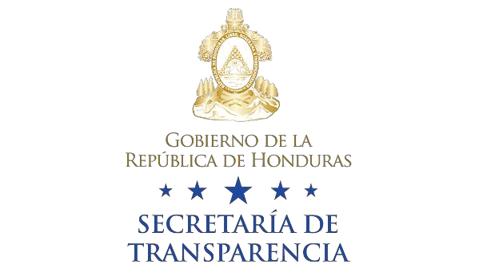

POLÍTICA DE CONTROL INTERNO INSTITUCIONAL

CONSIDERANDO: Que en cumplimiento a la POLÍTICA DE ESTADO DE CONTROL INTERNO INSTITUCIONAL emitida por la Presidencia de la República en la cual INSTRUYE implementar el proceso de control interno institucional en todas las entidades de la Administración Pública, Centralizada, instituciones desconcentradas e instituciones autónomas y semiautónomas, descentralizadas, y programas especiales, y organizaciones que administran de o a nombre del Estado recursos públicos adscritos al Poder Ejecutivo.

CONSIDERANDO :Que el Artículo 247 de la Constitución de la República de Honduras establece que los Secretarios de Estado son colaboradores del Presidente de la República en la orientación, coordinación, dirección y supervisión de los órganos y entidades de la administración pública nacional, en el área de su competencia, POR LO TANTO: En calidad de Máxima Autoridad Ejecutiva de (nombre de la Institución)___________________________________ SUSCRIBO LA POLÍTICA DE CONTROL INTERNO INSTITUCIONAL EN LA (nombre de la Institución)________________; Y establezco como Política Institucional la Implementación y aplicación del Proceso de Control Interno, en todos las áreas de esta Secretaría de Estado , asimismo la aplicación de la normativa técnica y guías específicas de control interno que emita el Poder Ejecutivo a través de la Oficina Nacional de Desarrollo Integral del Control Interno, ONADICI , y los procedimientos de control interno que deberán aplicar los servidores públicos en ejecución de los diferentes procesos y, en general, la actitud de los servidores públicos al interior de la SECRETARÍA DE ESTADO (nombre de la Institución)_________________en el ejercicio de la función o gestión pública, los cuales deberán ser totalmente coherentes con los principios, preceptos y normas generales de control interno, para asegurar un nivel óptimo de calidad en el manejo, uso e inversión de los recursos públicos.

Para materializar la implementación del control interno institucional en calidad de MAE de la(nombre de la Institución)_________________ me comprometo a LIDERAR en coordinación con el Comité de Control Interno Institucional (COCOIN) y demás áreas que pertenecen a esta Secretaría de Estado la implementación del control interno institucional en todas las AREAS DE LA SECRETARIA DE ____(nombre de la Institución)________________________________ y consolidar, actualizar, aplicar y evaluar un plan de implementación de control interno que involucre toda las áreas de la institución y que garantice la transparencia en la administración de los recursos públicos asignados a mi gestión gubernamental e instamos a la Unidad de Auditoría Interna (UAI) que dé seguimiento permanente y sistemático a todas las acciones encaminadas al cumplimiento de la implementación del control interno.

Reconocemos que el proceso de implementación de control interno es un eje transversal, indispensable en la administración de los recursos públicos para asegurar razonablemente el logro de los objetivos institucionales y la transparencia, favoreciendo la rendición de cuentas sobre la gestión pública; convirtiéndose en el primer eslabón de lucha contra la corrupción; y en beneficio del pueblo hondureño para alcanzar la credibilidad institucional ante la comunidad nacional e internacional.
La efectividad de los controles internos en la Secretaría ____________________ implementados contribuirá al buen uso, manejo e inversión de los recursos públicos y al logro de los objetivos de la gestión con eficiencia, eficacia, economía, prioridad. equidad, confiabilidad, legalidad, responsabilidad, transparencia, gestión ambiental, probidad y ética pública, contribuyendo de esta forma a:

- Contribuir al logro de los objetivos estipulados en el artículo 2 de la “Ley de Transparencia y Acceso a la Información Pública y su Reglamento”.
- El cumplimiento de los propósitos y medidas preventivas acordadas en la “Convención Interamericana contra la Corrupción”, de la cual Honduras es país signatario
- Los demás acuerdos y convenios suscritos por el Gobierno de la República de Honduras.
- El cumplimiento de toda la normativa legal vigente en la República de Honduras.

Dado en la ciudad de Tegucigalpa, M.D.C. a los _____ días del mes de ___ del dos mil _____.

Cúmplase.

________________________________________
SECRETARIA DE ESTADO EN LOS DESPACHOS DE TRANSPARENCIA (SDT)

